## Aula 1 - Os sistemas trabalhando em conjunto: as funções do corpo

O que é Fisiologia Animal?

A Fisiologia Animal trata do estudo do funcionamento dos animais, principalmente em nível de órgãos e sistemas, mas também entendendo reações celulares e químicas importantes para o desenvolvimento do organismo.

## Aula 2 - Homeostase: o equilíbrio dinâmico do corpo

Propriedade que define a auto-regulação do *meio interno*, mantendo suas propriedades essenciais.

Compreende diversos processos metabólicos no organismo, como controle da temperatura, pH, osmolaridade, etc. Ou seja, de forma geral, as condições do organismo permanecem em uma *faixa de normalidade* própria a sobrevivência.

## Aula 3 - Planos anatômicos

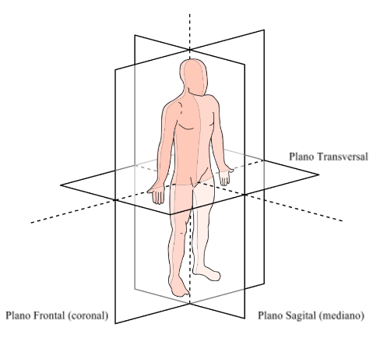

*Disponível em: https://upload.wikimedia.org/wikipedia/commons/thumb/d/d*